V2CPSE1 week 3 : constexpr klokje

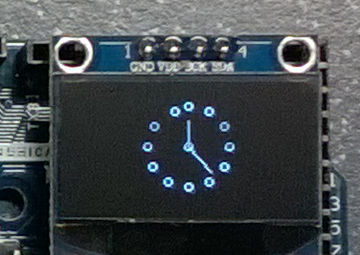

Schrijf een applicatie voor op de Due die op het OLEDje een analoog klokje laat zien met twee wijzers (minuten en uren). Je mag natuurlijk nog een seconden wijzer toevoegen. De plekken van de cijfers (of symbolen) en de eindpunten (en evetueel ook de beginpunten) van de wijzers moet je uitrekenen dmv. sinussen en cosinussen.

Je mag zelf bepalen wat je op de plekken van de cijfers zet (de cijfers, een streepje, een cirkeltje, etc.), maar er moet daar wel iets staan. Als je de cijfers wil tekenen kan je kijken naar hwlib:: font_default_8x8, dit zijn plaatjes van de ASCII tekens die ook door de console klasse worden gebruikt.

**Zorg dat je geen run-time floating-point gebruikt.** Gebruik daartoe een constexpr opzoektabel die tijdens het compileren gevuld wordt. Zorg dat je het klokje gelijk kan zetten met een drukknopje per wjzer.

Het updaten van het display kost tijd, dus om je klokje redelijk gelijk te laten lopen moet je geen gebruik maken van een delay, maar steeds de huidige tijd opvragen en die gebruiken (gecorrigeerd met een waarde voor het gelijk zetten).

Extra uitdagingen:

Het is niet perse nodig de sinus en cosinus waarden voor alle hoeken op te slaan, je hebt genoeg aan de sinus (of cosinus) waarden voor 0 .. 45 graden (andere waarden kan je daar uit afleiden door slim te spiegelen), in stappen van 1 tijd-seconde (6 graden).

Naast de analoge klok is er nog ruimte op het oled om de tijd ook digitaal weer te geven.